1年生自己・相互評価表
Name ___________________________ Class _____ No ____

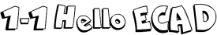 | To understand and follow the rules of ECAD  ECADのﾙｰﾙを理解して使う
1. Which rule did you follow well? Why do you think so?
どのﾙｰﾙが一番しっかりできましたか？どうしてそう思いまか？
2. Who used the rules well? Give an example.
だれが上手にﾙｰﾙを使いましたか？何がよくできましたか？
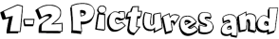 | To understand the importance of pictures and gestures in communication  コミュニケーションで絵とジェスチャーの大切さを理解する
1. Did you get what you wanted from each group? How did you try to communicate?
それぞれのグループからあなたのほしかったことを手に入れましたか？どんなようにコミュニケーションをしましたか？
2. Who communicated well? What was their good point?
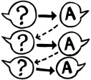
だれがよくコミュニケーションをしましたか？その人の良かった点は何ですか？
To become interested in contrasting Japanese culture with other cultures
日本文化を他の文化と比べることに興味をもつこと
1. Which country would you like to know more about? Why?
どこの国についてもっと知りたいですか？なぜですか？
2. Whose reaction was the best? Why?
だれの反応がいちばん良かったですか？それはなぜですか？

To continue a conversation by asking questions
質問して会話を続けること
1. What kind of questions did you ask to continue a conversation?
会話を続けるためにどんな質問をしましたか？
2. Who gave good responses to your answers? Why do you think so?
あなたの返事にだれの反応がよかったですか？なぜ良いと思いましたか？
To ask various questions to get information about others
他の人についての情報を手に入れるために色々な質問をすること
1. After this lesson can you easily ask questions in English?
この授業の後、英語でかんたんに質問をできますか？
2. Who asked interesting questions? Give an example.
だれが面白い質問をしましたか？その質問は何ですか？
To explain about someone in a way easy to understand
分かりやすく誰かについて説明すること
1. How did you explain in a way easy to understand?
どうやって分かりやすく説明をしましたか？
2. Who was easy to understand? Why?
だれが分かりやすかったですか？それはなぜですか？

1年生自己・相互評価表
Name ___________________________ Class _____ No ____

To give appropriate responses to others during a group discussion
会話の中で他の人の話に対して適切に反応する
1. How did you feel when others made good reactions to your speech?
自分の発表に良い反応があった時どう思いましたか。
2. Who made good reactions? What did that person say?
誰が良い反応をしましたか。その人は何と言いましたか。
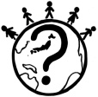
To convey information in a way easy to understand with verbal and non-verbal elements
言語・非言語を使って相手に分かりやすく伝える
1. Did others understand your speech? How do you know?
他の人はあなたのスピーチを理解しましたか。どうしてそれが分かりましたか。
2. Whose speech was most interesting to you? Why?
あなたにとって誰のスピーチがおもしろかったですか。それはなぜですか。
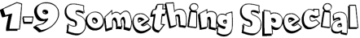 | To explain about a gift with attention to non-verbal skills and manners  非言語スキルやマナーを意識して相手にギフトを伝えている
1. How did you use good manners?
どんな良いマナーを使いましたか。
2. When others used good manners, how did it feel?
他の人が良いマナーを使った時、あなたはどのように思いましたか。
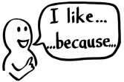
To express one’s preferences with reasons
好きなものとその理由をのべる
1. Did you help the interviewers? How?
あなたはインタービューした人に協力しましたか。それはどのようにしましたか。
2. Whose reasons surprised you? Why?
誰の理由にあなたは驚きましたか。それはなぜですか。
To ask people about their preferences with good manners
マナーを使い、様々の人の好みを聞く
1. How did you try to use good manners?
良いマナーを使うためにあなたはどのような工夫をしましたか。
2. Who used manners well?
誰がマナーを上手に使いましたか。
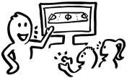
To use verbal and non-verbal skills to express the things one likes about one’s school
言語・非言語スキルを使って自分の学校の好きなところを伝える
1. Which presentation skill did you use the best? Which was most difficult?
どの発表スキルをあなたは一番よく使いましたか。もっとも難しかったのはどのスキルでしたか。
2. Whose speech was interesting? Why?
誰の発表がおもしろかったですか。それはなぜですか。

1年生自己・相互評価表
Name ___________________________ Class _____ No ____

1.

2.

1.

2.

1.

2.

1.

2.

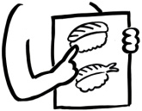
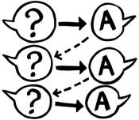
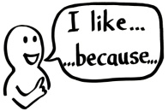
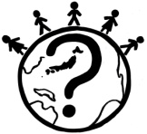
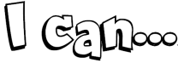

Name ___________________________ Class _____ No ____

2年生自己・相互評価表

To cooperate to complete tasks while following the rules of ECAD
ECADのルールを守りながら協力して色々なタスクを完成すること
1. Which task did your group do well? Why?
グループはどのタスク（任務）が一番良くできましたか？それはなぜですか？
2. Which team’s mini-presentation had the most feeling? Why do you think so?
一番気持ちがこもっていたプレゼンテーションはどのグループでしたか？なぜそう思いましたか？
To collect information as a group and solve problems
グループで情報を収集し、問題を解決すること
1. How did you help your group?
グループのためにどんなことを頑張りましたか？
2. Who helped your group the most? Why do you think so?
グループでだれが一番頑張りましたか？なぜそう思いますか？
To express many ideas in order to prepare for a presentation
プレゼンティションのためにたくさんの考えを出すこと
1. How was your category sheet useful?
カテゴリーシートはどのように役に立ちましたか？
2. Which group did well? Why?
どのグループがよくできましたか？何がよくできましたか？
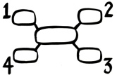
To arrange one’s ideas in a logical order
自分の考えを順序立てて整理すること
1. Do you think your map was easy for others to read? Why/Why not?
自分のマップは他の人に読みやすいと思いますか？それはなぜですか？
2. Who gave speeches that were easy to understand? Why do you think so?
だれが分かりやすいスピーチをしましたか？なぜそうだと思いますか？
To listen to others and give appropriate feedback while taking notes
他の人の話しを聞きながら適切に反応してメモもとること
1. Did you usually ask questions or make comments? Which is easier for you? Why?
あなたは質問か感想で反応しましたか？どちらがやりやすいですか？それはなぜですか？
2. Who asked the best questions? Who gave the best comments? Give an example。
だれの質問が一番良かったですか？だれの感想が一番良かったですか？ その内容は何ですか？
To apply skills learned in this unit at the appropriate time and without hesitation
本単元で使ったスキルを適切な時間でためらわずに使う
1. Which skill did you use the best? Why?
どのスキルをあなたは一番よく使いましたか。それはなぜですか。
2. Whose speech was the best? Who asked the best questions in your group?
誰の発表が一番良かったですか。あなたの斑で一番良い質問をした人はだれですか。

Name ___________________________ Class _____ No ____

2年生自己・相互評価表

To express ideas and feelings willingly
進んで自分の考えと気持ちを話す
1. How much information did you give your first partner? How about your last partner?
最初の相手にあなたはどのぐらいたくさん情報を伝えましたか。あなたの最後の相手にはどのくらいの情報でしたか。
2. Who gave you the most information? What was their best idea?
誰があなたに一番たくさんの情報を伝えましたか。その人の一番よい考えは何でしたか。
To express one’s ideas in a way easy to understand by speaking logically
自分の考えを順序立てて相手に分かりやすく伝える
1. Was your speech easy to understand? Why?
あなたの発表は分かりやいと思いましたか。それはなぜですか。
2. Whose speech was the easiest to understand? Why?
だれの発表が一番分かりやすかったですか。それはなぜですか。
To convey information in a way easy to understand by speaking logically and using pictures and gestures
絵やジェスチャーを用いて表現したり、順序立てたりして情報を分かりやすく伝える
1. Could you use the advice your group gave you?
あなたは班の人のアドバイスを使うことができましたか。
2. Whose speech improved the most?
誰の発表がもっとも上手になりましたか。
To convey one’s ideas in a way easy to understand by adding a reason in a group presentation
グループでの発表を通して、自分の意見に、理由や根拠などを示し、分かりやすく伝える
1. Did your presentation change a little each time?
あなたの発表はするたびに変化しましたか。
2. Which group did you learn the most from? Which speaker?
どの班からあなたは多く学びましたか。どの発表者でしたか。
To convey information in a way easy to understand by speaking logically and using pictures and gestures
絵やジェスチャーを用いて表現したり、順序立てたりして情報を分かりやすく伝える
1. Could you use the advice your group gave you?
あなたは班の人のアドバイスを使うことができましたか。
2. Whose speech improved the most?
誰の発表がもっとも上手になりましたか。
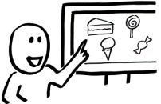
Name ___________________________ Class _____ No ____

2年生自己・相互評価表

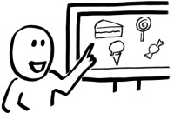
To convey information in a way easy to understand by speaking logically and using pictures and gestures
絵やジェスチャーを用いて表現したり、順序立てたりして情報を分かりやすく伝える
1. How did you make your speech easy to understand?
分かりやすく発表をするためにあなたは何をしましたか。
2. Which group’s club would you like to join?
どの班のクラブに入りたいですか。
To listen to and respond to a speaker by giving suggestions and advice
相手の話を聞いてアドバイスしてあげることで適切に反応します。
1. What advice did you give?
どんなアドバイスをしてあげましたか。
2. Who gave you the best advice?
誰が一番良いアドバイスをしてくれましたか。
To cooperate as a group to collect information and resolve issues
グループで協力し、情報を集め、課題を解決する
1. Do you think you helped your group? Why?
あなたは自分の班の役に立ったと思いますか。それはなぜですか。
2. Which group’s theme sounded interesting? Why?
どの班のテーマがおもしろかったですか。それはなぜですか。
To express one’s ideas and opinions in a logical order and in a way easy to understand
自分の考えや意見を順序立てて言語・非言語を使い、分かりやすく伝える
1. What advice did others give you? Could you improve on it?
他の人はどんなアドバイスをしてくれましたか。そのアドバイスは役に立ちましたか。
2. In your group, who improved the most?
あなたの班では誰がもっとも上手になりましたか。
To express one’s ideas with reasons or proof to facilitate listener’s understanding
自分の考えや意見を、理由や根拠を付けて分かりやすく伝える
1. How do you feel about your presentation?
自分の発表についてあなたはどう思いますか。
2. Which group’s presentation do you have respect for? Why?
どの班の発表を一番誉めたいですか。それはなぜですか。

3年生自己・相互評価表
Name ___________________________ Class _____ No ____

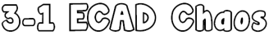 | To cooperate with others to complete tasks using ECAD rules  ECADのルールを守りながら協力して色々なタスクを完成すること
1. Which tasks could you do well? Why?
どのタスク(任務)がよくできましたか？それはなぜですか？
2. Which member of your group cooperated the most? Why do you think so?
グループの中のだれが一番協力しましたか？それはどんなことですか？
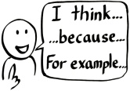
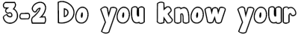 | To guess one’s friends’ favorite things and give a simple reason for your choice  友達が好きなことを当てて簡単な理由を述べる
1. How did your partners respond to your reasons?
あなたの相手はあなたの理由にどう反応しましたか？
2. Who gave the most interesting reasons? Give an example.
だれが一番面白い理由を言いましたか？それはどんなことですか？
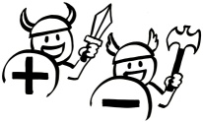
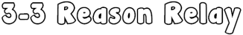 | To make strong reasons for your team and against other teams  自分のチームに賛成する理由か他のチームに反対する理由を述べること
1. How strong was your reason? Why do you think so?
あなたの理由はどんなふうに良かったですか？それはなぜだと思いますか？
2. Which team’s reasons were the strongest? Why?
どのグループの理由が一番良かったですか？それはなぜですか？
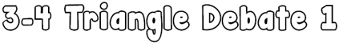 | To give many strong reasons for and against several topics in small debates  小さいグループのディベートにおいて、賛成・反対の説得力のある理由を述べること
1. About how many reasons could you give in each debate?
How can you improve?
いくつぐらいの理由をそれぞれのディベートで言えましたか？どうしたらディベートが上手くできますか？
2. Who gave strong reasons? Give an example.
だれが良い理由を言いましたか？例えばどんなことですか？
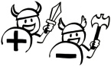
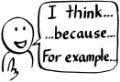  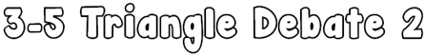 | To give many strong reasons for and against several topics in small debates  小さいグループのディベートにおいて、賛成・反対の説得力のある理由を述べること
1. How was today’s debate compared to last lesson?
今日のディベートは前の授業のディベートに比べてどうでしたか？
2. Who debated well? What was their good point?
だれが上手にディベートをしましたか？どんなところが良かったですか？

3年生自己・相互評価表
Name ___________________________ Class _____ No ____

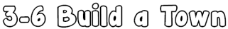 | To agree or disagree with a friend’s opinion and give a reason  友達の意見に対して賛成か反対かして、理由を述べる
1. Did your group agree more or disagree more? How did that make you feel and why?
あなたの班では賛成か反対、どちらが多かったですか。それであなたはどう思いましたか。それはなぜですか。
2. Which group member disagreed the most?
どの班の人がもっとも多く反対しましたか。
To make clear decisions based on one’s understanding of several presentations
発表を聞いて自分で判断して決定する
1. How did you try to understand your group members’ presentations?
あなたはどのようにして班の人の発表を理解しようとしましたか。
2. Who asked you the best questions when you presented?
あなたが発表をした時、だれが一番良い質問をしましたか。
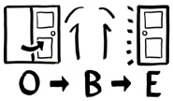
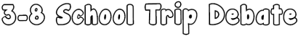 | To understand what debating is and what the rules are  ディベートとは何か、またそのルールを理解する
1. How did you help your group?
グループのためにどんなことを頑張りましたか？
2. Write one way that each member helped your group.
あなたの班の人はどんなふうに役に立ちましたか。それぞれの人について書いてください。
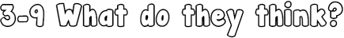 | To clearly express the results of a short interview in an easy to understand way  短いインタービューの結果を分かりやすく伝える
1. Which did you enjoy more, reporting or listening?
報告と聞くことでは、どちらが楽しめましたか。
2. Whose reaction to your report was the best? Whose report was the best?
あなたの報告に誰の反応がもっとも良かったですか。誰の報告が一番良かったですか。
To express convincing reasons, including examples and proof for one’s team’s position
チームの主張をするために、説得力のある理由や根拠を述べようとしている
1. Was it easy to make reasons? Why?
理由は作りやすかったですか。それはなぜですか。
2. Who on the other team had good reasons?
反対のチームの中で誰が良い理由を言いましたか。
To ask and give appropriate questions and comments after understanding another team’s reasons, examples and proof
他のチームの理由や根拠を理解する上に適切に質問やコメントを言う
1. Did you ask questions or make comments?
あなたは質問するかコメントを言いましたか。
2. What was the best response the other team gave?
反対のチームの一番良い応答は何でしたか。

3年生自己・相互評価表
Name ___________________________ Class _____ No ____

To logically formulate and exchange opinions with others through the common language of English
共通語とする英語を通して論理的に意見を決定し、交換する
1. What was the best point of your team’s performance?
あなたのチームの一番良いところは何でしたか。
2. Of all the other teams, which impressed you the most? Why?
他のチームの中で、どの班が一番心に残りましたか。それはなぜですか。
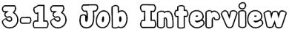 | To present one’s self with as much confidence as possible  自信をもって、自分のことを話す
1. What was your best point in the interviews?
インタービューの中であなたの一番良かったところは何ですか。
2. Who will your group hire and why?
あなたの班は誰を雇いますか。それはなぜですか。
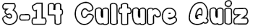 | To have interest in learning how to explain your culture to foreigners and others  日本の文化を外国人に説明する方法習って興味を持つ
1. Could you get others to guess your item? How did you do that?
他の人にあなたのものを当てさせることができましたか。それはどうやってできましたか。
2. Which was the most interesting quiz? Why?
一番おもしろいクイズはどれでしたか。それはなぜですか。
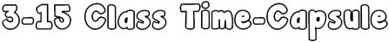 | To cooperate to select items that represent the last year of school  一年間の出来事を表すものを協力してえらぶ
1. What was the good point of your group’s time capsule?
あなたの班のタイムカプセルの良かったところは何ですか。
2. Which time capsule represents your class the best?
どの班のタイムカプセルが自分のクラスの代表としてふさわしいですか。
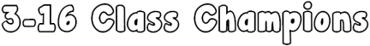 | To express one’s thoughts and feelings in a well mannered way  マナーに気を付けて、自分の考えや思いを表現する
1. What are you best at?
あなたの得意なことはなんですか。
2. Who didn’t get an award but deserves one?
賞をもらわなかった人の中で誰に何の賞をあげたいですか。

